Mission 6 – Analyser les résultats d’une enquête  (Entrainement Excel) |  | 
Durée : 45’ – Excel  Durée : 20’ – IA |  |  | Source | Excel

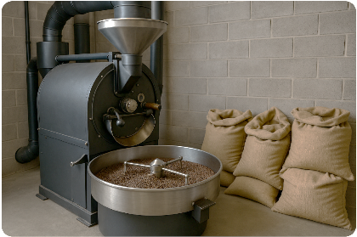
Contexte professionnel
La société Malabar-Café* importe et commercialise du café, des cafetières ainsi que divers accessoires liés à l’univers du café. La direction commerciale est assurée par M. Chatagnier.
* Le Malabar est une région d’Inde réputée pour son café éponyme, un grand cru corsé et épicé particulièrement apprécié des connaisseurs.
Face à une concurrence accrue, notamment celle des cafés vendus en grande distribution et des marques de distributeur, l’entreprise cherche à se différencier en proposant des produits innovants à forte valeur ajoutée et en développant de nouveaux réseaux de distribution.
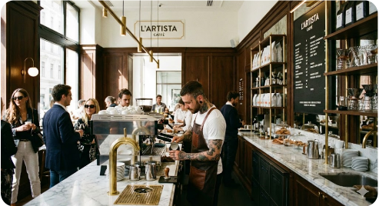
Dans cette perspective :
- Une nouvelle gamme de cafés en dosettes est en cours de lancement et sera présentée au Salon de l’Hôtellerie-Restauration de Genève
- Parallèlement, l’entreprise a lancé le réseau Barista-Malabar. Ce sont des bars à caf, inspirés à la fois des Starbucks, offrant une sélection de grands crus du monde et des baristas* italiens. Ces établissements sont toutefois adaptés aux préférences gustatives européennes et latines, afin de proposer une expérience café haut de gamme et différenciante.
* Le Barista : Un barista est un professionnel spécialisé dans la préparation de boissons au café, et plus particulièrement de l'espresso et de ses dérivés (cappuccino, latte, macchiato). Cependant, dans le monde du "café de spécialité" (la troisième vague du café), le rôle va bien au-delà du simple service. On peut le considérer comme le sommelier du café.
Vous avez été recruté afin de renforcer l’équipe commerciale lors de ces opérations stratégiques.

Une enquête de satisfaction a été réalisée auprès des clients des Baristas-Malabar et 250 réponses ont été collectées à ce jour. Ces dernières sont enregistrées dans un fichier Excel que vous pouvez télécharger.

Travail à faire
M. Chatagnier vous demande d’étudier les réponses en concevant des tableaux d’analyse pour chaque question puis de présenter vos résultats et votre analyse dans un rapport de synthèse.

Ce travail peut être enrichi en sollicitant une intelligence artificielle pour réaliser la même analyse, puis en comparant les résultats obtenus.

Doc. Questions posées

Question 1 : avis sur la décoration ;
Question 2 : avis sur le confort des bars ;
Question 3 : avis sur l’ambiance ;
Question 4 : avis sur la qualité des cafés servis (note de 1 à 5) ;
Question 5 : avis sur la nourriture ;
Question 6 : avis sur l’accueil ;
Question 7 : avis sur les horaires ;
Question 8 : note de satisfaction générale échelle de 1 à 10 ;
Question 9 : avis sur l’expérience vécu au sein du bar ;
Question 10 : recommandations éventuelles du bar auprès de ses relations.

